DOLAŞIM SİSTEMİ
- Hücrelere, canlılık faaliyetlerini sürdürmeleri için gerekli besin ve oksijenin taşınması ve oluşturdukları metabolik atıkların da hücrelerden uzaklaştırılması dolaşım sisteminin görevidir.
- Bu sistem besin ve atık maddelerin taşınmasının yanında, hormonların taşınması, vücut sıcaklığının düzenlenmesi ve vücudun mikroplara karşı korunmasından da sorumludur.
- İnsanda dolaşım sistemi; kan dolaşımı ve lenf dolaşımı olmak üzere iki kısımdan oluşur.
KAN DOLAŞIMI
- İnsanda çok iyi gelişmiş bir dolaşım sistemi bulunur.
- Dolaşım sistemi; kan, kanın taşındığı damarlar ve damar içindeki kanı iten pompa görevi gören kalp olmak üzere üç kısımdan oluşur.
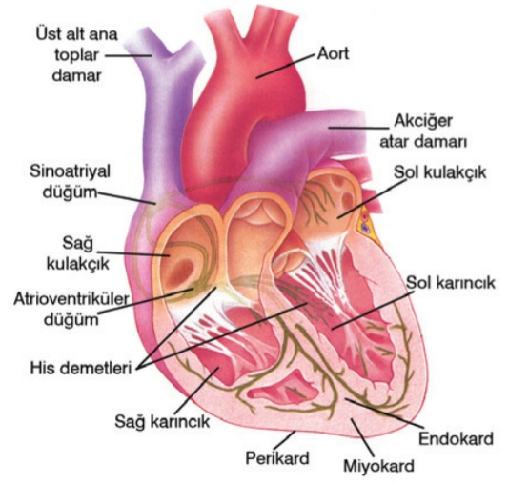
KALP

- Kalp, göğüs boşluğunda, göğüs kemiğinin arkasında ve iki akciğerin arasında bulunur.
- Kalp dıştan içe doğru;

- Perikard
- Miyokard
- Endokard olmak üzere üç tabakadan oluşur.
Perikard: Bağ dokudan oluşan iki katlı bir zardır. Bu iki kat arasında perikard sıvısı bulunur. Bu sıvı kalbin çalışmasını kolaylaştırır ve katlar arasında sürtünmeyi önler.
Miyokard: Kalp kasından oluşan tabakadır. Kalp kası kalbin kasılıp gevşemesini sağlar ve bu sırada gerekli olan enerjinin kazanılması için bol miktarda mitokondri taşıyan hücrelerden oluşur. Bu tabaka karıncıklarda, özellikle de sol karıncıkta daha kalındır. Sol karıncıkta kalın olması sayesinde güçlü bir kasılma ile kanın tüm vücuda pompalanması kolaylaşır.
Endokard: Kalbin en iç tabakasıdır. Tek sıralı yassı epitelden oluşan bu tabaka, kalbin içinde kaygan bir yüzey oluşturur. Bu sayede kanın yapışması engellenir.
- İnsan kalbi üstte iki kulakçık (atrium) ve altta iki karıncık (ventrikül) olmak üzere dört odacıktan oluşur.
- Kalbin kulakçıkları ile karıncıkları arasında kapakçıklar bulunur. Bu kapakçıklar tek yönlü açılır ve kanın kulakçıklardan karıncıklara geçişine izin verirken, karıncıklardan kulakçıklara geri dönmesini engeller.

- Sağ kulakçık ile sağ karıncık arasında triküspit (üçlü kapakçık),
- Sol kulakçık ile sol karıncık arasında biküspit (mitral=ikili kapakçık) bulunur.

- Kalbin karıncıklarından çıkan atardamarların (aort ve akciğer atardamarı) da baş kısımlarında yarım ay (semilunar) kapakçıkları bulunur. Bu kapakçıklar karıncıkların kasılması sırasında kanın kalbe geri dönmesini engeller.
NOT: Kalp kapakçıklarından birinde doğuştan veya sonradan oluşan bozukluk kanın gitmesi gereken yönün tersine gitmesine neden olur. Bu durum üfürüm olarak adlandırılır.
- Kalbe kan getiren damarlara toplardamar, kalpten kanı götüren damarlara da atardamar denir.
- Kalbin;

- Sağ kulakçığına Üst ana toplardamar ve Alt ana toplardamar bağlanır.
- Sol kulakçığına Akciğer toplardamarı bağlanır.
- Sağ karıncığından Akciğer atardamarı çıkar.
- Sol karıncığından Aort atardamarı çıkar. (Aort vücudun en büyük atardamarıdır.)

- Toplardamarlar genellikle karbondioksitçe zengin, kirli kan taşırlar. Sadece akciğer toplardamarı temiz kan taşır. Atardamarlar ise genellikle oksijence zengin, temiz kan taşırlar. Sadece akciğer atardamarı kirli kan taşır.
- Kalbin sol kısmında temiz, sağ kısmında ise kirli kan bulunur.
- Kalp yapısı ve görevi gereği besin ve oksijen ihtiyacı fazla olan bir organdır. Bu ihtiyaçlarını, içindeki kandan karşılayamaz (Bu nedenle kalpten geçen kanın yoğunluğu değişmez). Kalpten çıkan aort atardamarından ayrılan koroner damarlar kalbi besleyen damarlardır. Yani kalbin besin ve oksijen ihtiyacını karşılayan damarlar koroner damarlardır. Bu damarlardaki tıkanma ya da daralmalar sonucunda kalp, besin ve oksijen alamaz. Bu durum kalp krizine (enfarktüs) neden olur.
KALBİN ÇALIŞMASI
- Kalbin çalışması dört odacığın yapısında bulunan kasların birbirleriyle uyumlu ve ritmik olarak kasılmaları ile sağlanır.
- Kalp kaslarının kasılmasına sistol, gevşemesine ise diastol denir.
- Kulakçıklar ve karıncıklar sırasıyla ve uyumlu bir şekilde kasılıp gevşerler. Kulakçıklar kasılırken karıncıklar gevşer, karıncıklar kasılırken de kulakçıklar gevşer.
- Kasılma sırasında odacıklar kanı pompalayarak boşalırken, gevşeme sırasında tekrar kan ile dolarlar.
- Kalp kaslarının çalışması doğrudan beyin tarafından gerçekleşmez. Kalp uyartıyı kendi kendine oluşturabilme özelliğindedir. Çalışması da yapısında bulunan sinir düğümleri ile düzenlenir. Bunlardan biri sağ kulakçıktaki miyokard tabakasında bulunan sinoatrial (SA) düğümdür. Diğeri ise sağ kulakçık ile sağ karıncık arasında yer alan atrioventriküler (AV) düğümdür.
- Kalp atışı sırasında ilk olarak SA düğüm elektriksel uyartılar üretir ve uyartının kulakçıkların kas tabakasına yayılmasını sağlayıp kulakçıkların kasılmasına neden olur. Bu düğüm kalp atışının başlamasını sağladığı gibi kalbin ritmik kasılmasını denetler. Kulakçıkların kasılması ile triküspit ve biküspit kapakçıkların açılmasıyla kan karıncıklara dolar. Bu arada karıncıklar gevşeme durumundadır. Daha sonra SA düğümden yayılan impuls AV düğümü uyarır. Buradan sonra da, miyokard tabakasına uzanan AV düğümünün yan kolları olan his demetleri ve bunlardan dallanan Purkinje lifleri ile kalbin en uç noktasına kadar iletilir. Uyarı buradan kulakçıklar yönünde tüm karıncık kaslarına yayılarak karıncıkların kasılmasını sağlar. Karıncıkların kasılması ile yarım ay kapakçıkları açılır ve kan atardamarlara geçer. Bu arada gevşeme durumunda olan kulakçıklara toplardamarlarla gelen kan dolmaya başlar.
- Her kalp atışı bir kasılma ve bir gevşemeyi kapsar. Sağlıklı bir insanın dakikada kalp atış sayısı 70-80 kadardır. Bu değer bireyin metabolizma durumuna göre değişiklik gösterebilir. Ortalama her kalp atışı 0,85 saniye kadar sürer. Bu sürenin 0,15 saniyesinde kulakçıklar; 0,30 saniyesinde ise karıncıklar kasılır. Geriye kalan 0,40 saniye ise kalbin dinlendiği süredir.
- Kalbin ritmik şekilde kasılıp ve gevşemesinin atardamarlarda hissedilmesine nabız denir. Dinlenme halindeyken bir bireyin nabzı 75 civarındadır.
- Kalbin kasılıp gevşemesi sırasında atardamar çeperine yaptığı basınca tansiyon denir. Karıncıkların kasılması ile oluşan basınç büyük tansiyon, gevşemesi sırasında oluşan basınç ise küçük tansiyondur. Sağlıklı bir insanda dinlenme halinde büyük tansiyon 120 mmHg, küçük tansiyon 70 mmHg’dır.
KALBİN KASILMA HIZINA ETKİ EDEN FAKTÖRLER
- SİNİRLER:

- Otonom sinir sistemine ait sempatik ve parasempatik sinirler SA düğümü uyararak kalbin çalışmasını etkiler.
- Parasempatik sinirlerden olan vagus sinirinden salgılanan asetilkolin, kalbin çalışmasını yavaşlatır.
- Vagus siniri normal şartlarda kalbin gereğinden hızlı çalışmasını engellemektedir.
- Sempatik sinirler ise kalbin çalışma hızını artırır.

- HORMONLAR:

- Adrenalin, noradrenalin ve tiroksin hormonları kalp atışını hızlandırır.

- SICAKLIK:

- Vücut sıcaklığındaki artış SA düğümü uyarır ve kalp atışı hızlanır.
- Ateşli hastalıklarda bu nedenden dolayı kalp atışı hızlanır.
- Vücut sıcaklığındaki 1°C artış kalp atışını dakikada 10 atım artırır.

- KANDAKİ CO₂ MİKTARI:

- Vücutta metabolik olaylara bağlı olarak kanda CO₂ miktarı artar, buna bağlı olarak da kanın pH’ı düşer. Bunun sonucunda omurilik soğanındaki ilgili sinirler uyarılarak kanın temizlenmesi için kalp atışı hızlanır.

- KİMYASAL MADDELER:

- Nikotin, kafein ve tein gibi kimyasal maddeler ile bazı ilaçlar da kalp atışını hızlandırır.
KANIN VÜCUTTAKİ DOLAŞIMI
- Vücutta küçük kan dolaşımı ve büyük kan dolaşımı olmak üzere iki tip dolaşım görülür.
1. KÜÇÜK KAN DOLAŞIMI
- Küçük kan dolaşımı ile kirli kanın kalpten çıktıktan sonra akciğerlere götürülüp temizlenmesi ve daha sonra kalbe geri dönmesi sağlanır.
- Sağ karıncıkta başlayıp sol kulakçıkta biter.
- Sağ kulakçık, gevşediğinde alt ve üst toplardamarlarla vücuttan gelen kirli kan ile dolar. Kasıldığında ise kirli kan triküspit kapaktan geçerek sağ karıncığa geçer.
- Sağ karıncığın kasılmasıyla kirli kan akciğer atardamarıyla akciğerlere ulaşır ve burada temizlenir.
- Akciğerlerde temizlenen kan akciğer toplardamarı ile kalbin sol kulakçığına gelir.
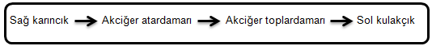
2. BÜYÜK KAN DOLAŞIMI
- Temiz kanın atardamarlarla vücut hücrelerine götürüldüğü hücrelerdeki karbondioksit ile metabolik atıkların toplardamarlarla kalbe getirildiği dolaşımdır.
- Akciğerlerden temizlenerek gelen kan sol kulakçığa gelir.
- Sol kulakçığın kasılmasıyla kan, mitral kapaktan sol karıncığa iner.
- Sol karıncığın kasılmasıyla kan karıncıktan çıkan ve iki kola ayrılan aort atardamarı ile vücuttaki hücrelere iletilir.
- Hücreler ile kan arasında madde alışverişi tamamlandıktan sonra alt ve üst ana toplardamarlarla kan kalbin sağ kulakçığına getirilir.
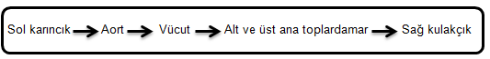
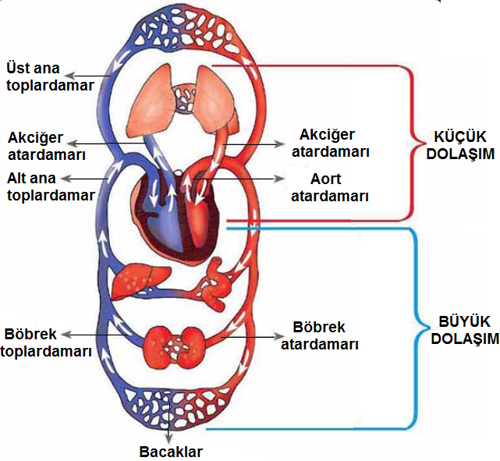

DAMARLAR
- Kan, kalpten vücuda, vücuttan da kalbe damarlar ile iletilir. Vücudu bir ağ gibi saran damar sisteminde atardamar, toplardamar ve kılcal damar olmak üzere üç çeşit damar vardır.

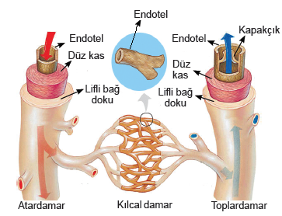

1. ATARDAMARLAR:
- Kalpten çıkan kanı alıp organlara götüren damarlardır. Taşıdıkları kanın içindeki besin maddelerini ve oksijeni vücuttaki tüm hücrelere ulaştırırlar.
- Üç tabakadan oluşur.

- En içte tek katlı yassı epitelden oluşmuş endotel tabakası,
- Ortada elastik lif içeren düz kas tabakası
- En dışta elastik ve kollajen lif içeren bağ doku tabakası bulunur.

- Elastik liflerden dolayı oluşan esneklik sayesinde kanın damar içinde daha hızlı hareket etmesi sağlanır.
- Kan basıncının ve kan akış hızının en yüksek olduğu damarlardır.
- Akciğer atardamarı hariç tüm atardamarlar oksijence zengin kan (temiz kan) taşır.
- Atardamarlar kanı götürdüğü organa göre isimlendirilir. Böbrek atardamarı, akciğer atardamarı gibi.
2. KILCAL DAMARLAR:
- Atardamarlar ile toplardamarlar arasında bulunur.
- Vücutta en çok bulunan damarlardır.
- Endotel denilen tek katlı yassı epitelden oluşurlar. Yapılarında diğer damarlarda bulunan düz kas ve bağ doku bulunmaz.
- Çapları çok küçüktür. Ancak toplam kesit alanı atardamarlardan ve toplardamarlardan fazladır. Bu durum kılcal damarlarda kan akış hızının azalmasına neden olur. Kan akış hızı bu damarlarda en düşüktür.
- İnce çeperleri ve dokular arasında geniş bir yüzey oluşturmaları sayesinde kan ile doku sıvısı arasındaki madde alışverişini sağlarlar.
3. TOPLARDAMARLAR:
- Vücuttan kanı toplayarak kalbe getiren damarlardır.
- Bu damarlar da atardamarlar gibi üç tabakadan oluşur. Atardamarlardan farklı olarak düz kaslarında elastik lif yoktur ve bağ dokularında da daha az lif vardır. Dolayısıyla atardamarlar kadar esneyemezler.
- Toplardamarların çapları daha büyük, düz kas tabakası ise daha incedir.
- Kan akış hızı ve kan basıncı atardamarlara göre düşüktür.
- Kalp seviyesinin aşağısında kalan toplardamarların çoğunda kanın geriye kaçışını önleyen tek yönlü kapakçıklar bulunur.
KANIN DAMARLARDA HAREKETİNİ SAĞLAYAN FAKTÖRLER
- Kanın atardamarlarda hareketini kalbin yaptığı basınç sağlar. Bundan dolayı kalpten çıkan atardamarlar dışında bu damarlarda kapakçık bulunmaz.
- Kılcal damarlarda çok azalan kan basıncı toplardamarlarda en az seviyeye düşer. Bu nedenle toplardamarlarda kanın hareketi farklı etmenlerle sağlanır.
- Toplardamarlarda kanın hareketini sağlayan faktörler şunlardır:

- Vücudun alt kısmındaki toplardamarlarda yukarı doğru tek yönlü açılan kapakçıklar vardır. Bu sayede yukarı çıkan kan geri dönemez.
- Bacaklardaki çizgili kasların kasılıp gevşemesi ile sıkışan toplardamarlardaki kan yukarı doğru hareket eder.
- Kulakçıkların gevşemesi sırasında toplardamarlara uyguladığı emme kuvveti kanın bir miktar yukarı doğru çıkmasını sağlar.
- Akciğerlerin soluk alıp verirken uyguladığı geri yaylanma basıncı vücudun alt kısmındaki toplardamarlarda kanın bir miktar yükselmesini sağlar.
- Atardamarların ve kılcal damarların içindeki itme basıncı kanın toplardamarlarda taşınmasında etkilidir.
- Kalbin üst tarafındaki toplardamarlarda kapakçık bulunmaz. Bunlarda kanın hareketi yerçekimi kuvvetinin etkisi ile sağlanır.

DAMARLARIN KARŞILAŞTIRILMASI
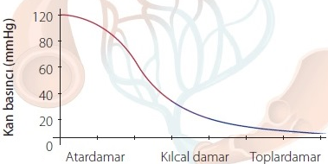
KAN BASINCI;

Atardamar > Kılcal Damar > Toplardamar

TOPLAM KESİT ALANI;
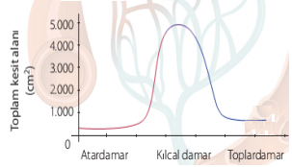

Kılcal damar > Toplardamar > Atardamar

KAN AKIŞ HIZI;
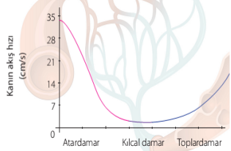

Atardamar > Toplardamar > Kılcal damar

ÇEPER KALINLIĞI;
Atardamar > Toplardamar > Kılcal damar
DAMAR ÇAPI;
Toplardamar > Atardamar > Kılcal damar

KILCAL DAMARLAR İLE DOKU SIVISI ARASINDAKİ MADDE ALIŞVERİŞİ
- Dokuları meydana getiren hücreler doku sıvısı içinde bulunur.
- Doku sıvısıyla kan arasındaki madde alışverişi kılcal damarlarda gerçekleşir.
- Kılcal damarlar ile hücrelerin içinde bulunduğu doku sıvısı arasındaki madde alışverişinin nasıl gerçek-leştiğini açıklayan hipoteze Starling Hipotezi denir. Bu hipoteze göre madde alışverişi iki kuvvetin etkisindedir. Bunlardan bir tanesi kan basıncı, diğeri ise kanın ozmotik basıncıdır.

Kan basıncı: Kanı damar dışına iten kuvvettir. Bu basınç atardamar ucundan toplardamar ucuna doğru giderek düşer. Atardamar ucunda kan basıncı yaklaşık olarak 30-40 mmHg, toplardamar ucunda ise yaklaşık 10-15 mmHg’dır.

Kanın ozmotik basıncı: Kan plazmasında kılcal damar dışına geçemeyen plazma proteinleri (albumin, globülin ve fibrinojen) gibi büyük moleküller damar içerisinde ozmotik basınç oluştururlar. Bu ozmotik basınç, yaklaşık 25 mmHg değerindedir ve kılcal damar boyunca değişmez. Bu ozmotik basınç, doku sıvısının içindeki maddelerin emme kuvveti ile kana geçmesini sağlar.

- Kılcal damarların atardamar ucunda kan basıncı ozmotik basınçtan yüksek olduğu için küçük moleküller kandan doku sıvısına geçer. (Süzülme)
- Kılcalların toplardamar ucunda ise kan basıncından fazla olan ozmotik basınç doku sıvısının içindeki maddelerin kılcal damarlara geçmesini sağlar. (Emilim)
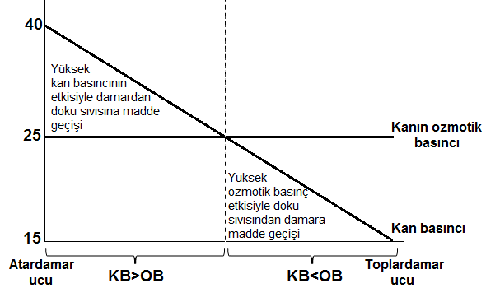

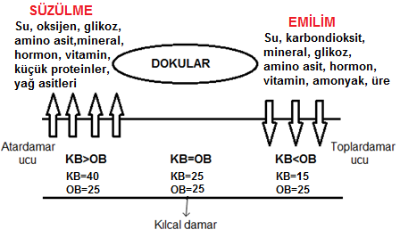

NOT: Kan basıncının etkisiyle damardan doku sıvısına geçen madde miktarı, doku sıvısından damara geçen madde miktarından fazladır. Bu durumda kanın hacmi azalırken doku sıvısının hacmi artar. Doku sıvısındaki maddeler lenf damarlarına geçer ve lenf dolaşımı ile tekrar kana karışır. Bu sayede kanın hacimce azalması sorunu giderilir.
ÖDEM
- Doku sıvısı miktarının normalin üzerine çıkmasına ödem denir. Ödem oluşumuna neden olan faktörler şöyle sıralanabilir:

- Lenf damarlarının tıkanması sonucu doku sıvısında artan su ve maddelerin tekrar kan dolaşımına katılmaması.
- Kan basıncının yüksek olması sonucu damarlardan doku sıvısına daha fazla maddenin geçişi.
- Kanın ozmotik basıncının normalden düşük olması sonucu doku sıvısından kana madde geçişinin engellenmesi.
- Doku sıvısının ozmotik basıncının artması sonucu doku sıvısındaki suyun kılcal lenf damarlarına geçmemesi.
KAN
- Dolaşım sıvısı olan kan sudan daha yoğun olup pH’ı ortalama 7,4’tür. İnsan vücudunun ortalama ağırlığının yaklaşık %7’sini oluşturur. Sağlıklı bir insanda kan miktarı 5-6 litre kadardır.
KANIN GÖREVLERİ
1. Taşıma: Kanın en önemli görevidir. Sindirim kanalından emilen besinleri hücrelere, hücrelerden aldığı metabolik atıkları böbrek gibi boşaltım organlarına taşır. Akciğerlerden aldığı oksijeni hücrelere taşırken, hücrelerde oluşan karbondioksiti akciğerlere götürür. Hormonları hedef organlara taşır.
2. Koruma: Yaralanan ve hasar gören damarlardan ortaya çıkabilecek kan kaybını pıhtılaşma mekanizması ile engeller.
3. Savunma: Vücudu mikroplardan ve hastalıklardan korur.
4. Düzenleme: Vücudun su, elektrolit ve pH dengesini ayarlar. Vücut sıcaklığının sabit kalmasını sağlar.
- Kanın %55’ini plazma sıvısı, %45’ini ise kan hücreleri oluşturur.
KAN PLAZMASI
- Kanın genel görünüşü homojendir fakat kan santrifüj edildiğinde içindeki tüm hücreler dibe çöker ve üstte sarı renkte plazma sıvısı kalır.
- Kan plazmasının yaklaşık %90’ı sudan oluşur. Geri kalan kısmında ise plazma proteinleri (albumin, globulin, fibrinojen, trombojen, heparin), besin maddeleri, metabolik atıklar, iyonlar, vitamin, mineral, O₂ ve CO₂ gazları bulunur.
NOT: Plazma içindeki fibrinojen gibi pıhtılaşma unsurları plazmadan uzaklaştırılırsa kanın bu sıvı kısmına kan serumu denir.
KAN HÜCRELERİ
- Kemik iliğinde üretilen kan hücreleri alyuvarlar (eritrositler), akyuvarlar (lökositler) ve kan pulcukları (trombositler) olmak üzere üç çeşittir.
1. ALYUVARLAR (ERİTROSİTLER)
- Sayıca en fazla olan kan hücreleridir.
- 1 mm³ kanda sağlıklı bir erkekte 5-6 milyon, sağlıklı bir kadında ise 4-5 milyon alyuvar bulunur.
- Embriyonik dönemde 5. aya kadar karaciğer ve dalakta, sonrasında ise kırmızı kemik iliğinde üretilirler.
- Böbrekten ve karaciğerden salgılanan eritropoietin hormonu alyuvar yapımını uyarır.
- Akciğerlerden dokulara oksijen, dokulardan akciğerlere ise karbondioksit taşırlar.
- Alyuvarlarda, yapısında demir bulunduran hemoglobin proteinleri bulunur. Bu protein kana kırmızı rengini verir ve solunum gazlarının taşınmasında görev alır.
- Memelilerde bulunan alyuvarlar üretildikten birkaç gün sonra çekirdek ve organellerini kaybederler (Daha fazla oksijen taşıyabilmek için). Orta kısmı basık kenarları şişkin bir şekil alırlar.
- Olgun alyuvar hücreleri mitokondri taşımadıkları için oksijenli solunum yapmazlar. Laktik asit fermantasyonu ile enerji elde ederler.
- Ömürleri yaklaşık 120 gündür. Ömrünü tamamlayan alyuvar hücreleri karaciğer ve dalakta parçalanır.
- Deniz seviyesinden yükseklere çıkıldıkça oksijen miktarı azalır. Bu nedenle birim zamanda vücudun gerek duyduğu oksijeni karşılamak için yüksek yerlerde yaşayanlarda alyuvar sayısı daha fazladır. Ayrıca alyuvar sayısı cinsiyet, yaş ve hormonal faktörlere göre de değişkenlik gösterebilir.
- Kendilerini yenileyemezler ve bölünemezler.
2. AKYUVARLAR (LÖKOSİTLER)
- En büyük kan hücreleridir.
- Yetişkin bir insanda akyuvar sayısı 1 mm³ kanda 4-10 bin kadardır.
- Çekirdek ve organelleri vardır.
- Mikroorganizmalara karşı vücut savunmasında görevli hücrelerdir. Fagositoz ile mikropları yok ederler.
- Vücutta oluşan enfeksiyonlarda sayıları artar.
- Akyuvarlar, kısmen kemik iliğinde kısmen de bademcik, dalak gibi lenf dokusunda üretildikten sonra ihtiyaç duyulan dokuya kanla taşınırlar.
- Gerekli durumlarda kılcal damarlardan doku sıvısına ve lenf sistemine geçerek mikroplarla savaşabilirler.
- Akyuvarlar nötrofil, eozinofil, bazofil, monosit ve lenfosit olmak üzere beş gruba ayrılırlar.
- Lenfositler fagositoz yapmayan bağışıklıktan sorumlu hücrelerdir. B ve T lenfositleri olmak üzere iki gruba ayrılırlar. Lenfositlerden kemik iliğinde olgunlaşanlarına B lenfosit, timus bezinde olgunlaşanlarına T lenfosit denir. B lenfositleri antikor üreterek humoral (sıvısal) bağışıklık sağlar. T lenfositleri ise hücresel bağışıklıkta etkilidirler.
- Akyuvarların yaşam süresi, çeşitlerine göre değişiklik gösterir.
3. KAN PULCUKLARI (TROMBOSİTLER)
- Yetişkin bir insanda 1 mm³ kanda ortalama 350 bin kadar kan pulcuğu vardır.
- Kemik iliğinde oluşan megakaryosit denilen hücrelerin parçalanmasıyla oluşurlar.
- Kanın pıhtılaşmasını sağlayan çekirdeksiz küçük hücrelerdir.
- Ömürleri 5-12 gündür. Ömrünü tamamlayan hücreler karaciğer ve dalakta parçalanırlar.
- Kendilerini yenileyebilirler.
KANIN PIHTILAŞMASI
- Vücutta bulunan kan damarlarından herhangi biri yırtıldığında bu bölgedeki kan hızla pıhtılaşarak kan kaybını engellemeye çalışır.
- Pıhtılaşma sürecinde kan pulcukları (trombositler), protrombin ve fibrinojen proteinleri görev alır.
- Damarda hasar meydana geldiği zaman ilk önce damar büzülür. Zedelenen damar duvarındaki bağ doku liflerine yapışan trombositler bu bölgede bir tıkaç oluşturur. Eğer hasar küçükse oluşan trombosit tıkacı ile kan kaybı önlenir.
- Hasar büyükse damarın yırtılan bölgesinde toplanan trombositlerden ve hasarlı hücrelerden salgılanan tromboplastin adlı pıhtılaşma unsurları, plazmadaki kalsiyum iyonlar (Ca⁺⁺) ve K vitamini ile gibi pıhtılaşma unsurları ile karışır. Bu karışım protrombin (trombojen) adlı inaktif plazma proteininin aktif şekli olan trombine dönüşmesini sağlar.
- Trombin, fibrinojenin fibrine dönüşümünü katalizleyen bir enzimdir. Fibrin liflerinin bir örgü oluşturması ile hasarlı yer kapanır. Fibrin iplikleri ve kan pulcukları birlikte kanın damardan çıkışını engelleyen pıhtıyı oluştururlar.
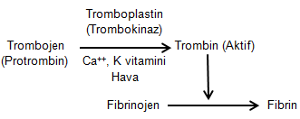
KAN GRUPLARI
- İnsan alyuvar hücresi zarında bulunan ve kan gruplarının belirlenmesinde rol oynayan maddelere antijen (aglutinojen) adı verilir. Antijenler glikoprotein yapılıdır.
- Akyuvarlar tarafından üretilen ve plazmaya bırakılan proteinlere ise antikor (aglutinin) adı verilir. Antikorlar vücuda giren yabancı antijenlere karşı savunma görevi görürler.
- AB0 sisteminde alyuvarların zarında A ve B antijenleri olmak üzere iki çeşit antijen, plazmada ise Anti-A ve Anti-B olmak üzere iki çeşit antikor bulunabilir.
- A kan grubu olan bir insanın alyuvarlarında A antijeni bulunurken plazmasında Anti-B bulunur. B kan grubu bir insanın alyuvarlarında B antijeni, plazmasında ise Anti-A bulunur. AB kan grubuna sahip olan insanların alyuvarlarında A ve B antijenleri birlikte bulunurken plazmasında antikor bulunmaz. 0 kan grubu olan insanın alyuvarlarında antijen bulunmaz. Plazmada ise Anti-A ve Anti-B bulunur.
- Uygun olmayan kan alışverişlerinde antikorlar yabancı olan alyuvar hücrelerinin zarındaki antijenlere bağlanarak bu hücreleri çökeltirler. Bu olaya aglütinasyon (çökelme) denir. Örneğin A antijenine karşı A antikoru, B antijenine karşı da B antikoru üretilir. A antijeni ile A antikoru birbirine karıştıklarında A antikorları A antijenine bağlanarak alyuvarların yapışıp kümelenmesine neden olur. Bu durum kan nakillerinde (transfüzyon) büyük önem taşır. Örneğin A kan grubundan olan bir insana (alıcı) B kan grubundan kan verilirse (verici), alıcıdaki B antikoru, vericideki B antijeni ile reaksiyona girerek alyuvarların çökelmesine yol açar.
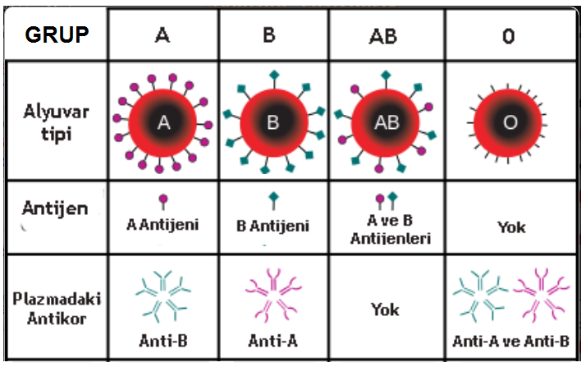

- Oluşan bu çökelme kişinin kılcal damarları tıkanır ve ölüm meydana gelebilir. Alyuvarların parçalanması sonucunda hemoglobin plazmaya dağılır. Hemoglobinin fagositoz yapan hücrelerle parçalanması sonucunda bilirubin açığa çıkar ve kanda bilirubin artışı ile sarılık ortaya çıkar.
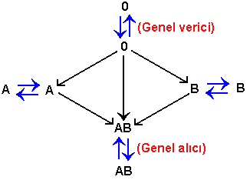

- İnsanlarda bir de Rh kan grubu sistemi bulunur. Bu sistemi kişinin alyuvar zarında Rh antijeninin bulunup bulunmaması belirler. Alyuvar zarında Rh antijeni varsa kişi Rh (+), yoksa Rh (-) kan grubuna sahiptir.
- Rh (-) kan grubundaki bireylerin plazmalarında normalde Rh antikoru (Anti-D) yoktur. Bu bireyler Rh (+) kan grubuna sahip bir insandan kan alırlarsa Rh antikoru oluştururlar.
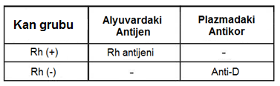
NOT: Kan nakillerinde Rh faktörü de büyük önem taşır. Aşağıdaki şemada Rh faktörleri arasındaki alışveriş gösterilmiştir.

Kan Grubu Tayini
- İnsanların kan grupları belirlenirken araştırılan insan kanından alınan örnekler üzerine Anti-A, Anti-B ve Anti-D içeren serumlar ayrı ayrı damlatılır. Çökelme (aglütinasyon) görülürse söz konusu antijenlerin varlığı anlaşılmış olur.

Rh Kan Uyuşmazlığı
- Annenin Rh (-), bebeğin Rh (+) kan grubu olduğu durumda ortaya çıkar. Rh (+) bebeğin alyuvarlarında Rh antijeni bulunur.
- Anne ile bebek arasında madde alışverişini sağlayan plasentanın hamileliğin son dönemlerinde geçirgenliğinin artması nedeniyle Rh antijenleri embriyodan annenin kanına geçebilir.
- Annenin kanındaki akyuvarlar Rh antijenine karşı Rh antikoru üretir. Bu antikorlar plasenta aracılığıyla bebeğe geçip bebeğin olgun alyuvarlarını çökeltir ve parçalar (hemoliz olur). Bebek kansız kalmaya başlayınca olgunlaşmamış çekirdekli alyuvarlar kana verildiğinden bebekte sarılık görülür. Bu duruma eritroblastosis fetalis denir.
- Rh (-) annenin ilk hamileliğinde genelde problem oluşmaz. Çünkü anne ilk defa karşılaştığı bu Rh antijenine karşı antikor üretme olayını çok hızlı gerçekleştiremez ve ilk çocuk antikordan etkilenmeden doğabilir. Fakat ikinci çocuk da Rh (+) olursa annedeki hazır antikorlar plasentadan bebeğe geçer ve bebeğin alyuvarları parçalanır. Kanda bilirubin miktarı artar, sarılık oluşur.
LENF DOLAŞIMI
- Kan dolaşımı ile dokulara gelen maddeler kılcal damarlardan doku sıvısına geçerek hücrelere, hücrelerden de kılcal damarlara geçerek kan dolaşımına geri katılırlar. Fakat kan basıncının etkisi ile doku sıvısına geçen küçük proteinler, akyuvarlar ve bazı maddeler kılcal kan damarına geri dönemez. Bu maddeler lenf sistemi ile tekrar kan dolaşımına kazandırılır.
- Lenf sisteminin görevleri şunlardır:

- Kılcal damarlarda madde alışverişi sonrasında hücreler arasında biriken fazla sıvı kılcal lenf damarlarına geçerek lenf sıvısını oluşturur ve buradan tekrar kan dolaşımına kazandırılır.

- Doku sıvısının fazlasını kana geri taşıyarak ödem oluşumunu engeller.

- İçerdiği akyuvarlar sayesinde bağışıklık sisteminde görev alır.

- Yağların sindirimi sonucu oluşan yağ asitleri, gliserol ve yağda eriyen vitaminlerin (A, D, E, K vitaminleri) emildikten sonra taşınmasında görev alır.

- Lenf sistemi; lenf sıvısı, lenf damarları ve lenf düğümlerinden oluşur.
LENF SIVISI
- İçinde alyuvar, kan pulcukları ve bazı proteinler bulunmaz. Alyuvar bulunmadığı için renksizdir. Bu yüzden akkan olarak da adlandırılır.
- Lenf sıvısında akyuvarlar, şilomikron, yağda çözünen vitaminler ve küçük kan proteinleri bulunur.
LENF DAMARLARI
- Lenf sisteminde atardamar bulunmaz. Bu nedenle lenf sıvısı toplardamarlar ile vücuttan kalbe doğru gider.
1. LENF KILCALLARI:
Hemen hemen tüm dokular arası alanda bulunan, ince duvarlı, geçirgenliği fazla ve bir ucu kapalı olan damarlardır. Açık olan uçları ile toplardamarlara bağlanırlar ve topladıkları lenf sıvısını daha büyük olan bu toplardamarlara iletirler.
2. LENF TOPLARDAMARLARI:
Lenf kılcalları birleşerek lenf toplardamarlarını oluştururlar. Bu damarların içinde tek yönlü açılan kapakçıklar bulunur. Bu sayede lenf sıvısının geri dönmesi engellenir. Damar duvarındaki düz kasların kasılması ve lenf damarlarının etrafındaki çizgili kasların damarlara yaptığı basınçla lenf sıvısı hareket ettirilir. Ayrıca doku sıvısının basıncı da bu harekete katkıda bulunur.
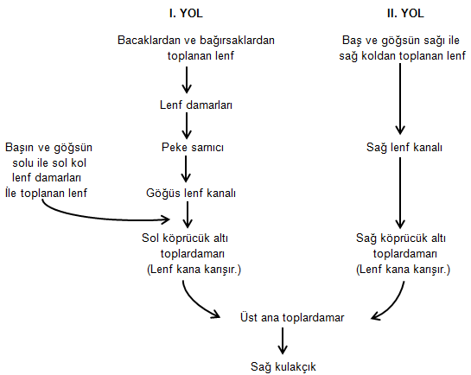
Lenf sıvısı, sağ ve sol lenf kanalı şeklinde iki ayrı yol izleyerek sağ ve sol köprücük altı toplardamarlardan kan dolaşımına katılır.

LENF DÜĞÜMLERİ
- Lenf damarlarının birleştiği bölgelere denir. Bademcikler, dalak ve timüs önemli lenf düğümleridir.
- Lenf düğümlerinde lenfositler üretilir ve bu düğümler vücuda giren mikroorganizmaları yok etmek için süzgeç görevi görür.
- Ağır enfeksiyon durumlarında lenfositlerin sayısı artar ve lenf düğümlerinde şişme görülür.
DOLAŞIM SİSTEMİ RAHATSIZLIKLARI
1. Anemi (Kansızlık): Kandaki alyuvar sayısının normalin altına düşmesidir. Buna bağlı olarak hemoglobin miktarında da azalma görülür.
- Yaralanmalara bağlı kan kaybı
- Demir (Fe) eksikliğine bağlı olarak hemoglobin yapımının azalması
- Kemik iliğinde yeterince kan üretilmemesi
- B vitamin eksikliği
- Orak hücre anemi gibi kalıtsal faktörler, anemi sebepleri arasındadır.
2. Lösemi (Kan Kanseri): Kandaki akyuvar sayısının anormal artışıdır. Kansere dönüşmüş akyuvar hücreleri diğer dokulara çok hızlı bir şekilde yayılır. Lösemili hücreler kontrol altına alınamazsa vücut sıvındaki besin maddelerini, amino asitleri, vitaminleri hızlı bir şekilde kullanır. Protein ve enerji kaybı yaşanır. Bu durum hayati tehlike oluşturur.
3. Hipertansiyon (Yüksek Tansiyon): Büyük tansiyonun 140 mmHg’dan, küçük tansiyonun 90 mmHg’dan yüksek olmasıdır. Hipertansiyon beslenme bozuklukları, aşırı kilo, metabolizma bozuklukları, stres, genetik faktörlerden dolayı ortaya çıkabilir. Uzun süreli hipertansiyonda damarlarda kalınlaşma, damar esnekliğinde azalma ve damarlarda daralmalar oluşur.
4. Kalp Krizi (Enfarktüs): Koroner damarların tıkanması ya da daralması sonucunda kalbe yeteri besin ve oksijen ulaşamaz. Sonuçta dokular kan ile beslenemez. Bu durum kalp krizine neden olur. Koroner damar tıkanıklığı bypass ile giderilebilir. Koroner damarı tıkalı olan kişinin kendi vücudundan alınan damar aorta bağlanır ve kalbin beslenmesi sağlanır.
5. Varis: Toplardamarın deri altında mavi renkte, genişlemiş ve kıvrımlar yapmış olarak görülmesidir. Başlangıçta damarın genişlemesi sonucu şişlikler görülse de varis ileriki dönemde damar çatlamaları aniden olabilir. Varisli damarlarda pıhtı oluşursa ağrı şişlik ve kızarıklık oluşur. Varis toplardamar kapakçığındaki yetmezlik sonucu oluşur. Kan sürekli geriye kaçar. Bu durumda damarda basınç artışı ve şişliğe yol açar
6. Kangren: Vücuttaki dokuları besleyen atardamarların bazı sebeplerle tıkanması ya da yetersiz hale gelmesiyle hayati işlevlerini kaybetmesi kangren olarak ifade edilir. Genellikle derideki hafif bir iltihapla veya hasarla başlayabilir. Böyle bir durumda kan akışı azalır iltihapla savaşacak akyuvarlarda eksilmeler olur. Dokuyu besleyen atardamardaki kan ilerleyemediğinden ilgili damarın beslendiği dokuda kangren oluşur.
7. Lenfoma (Lenf kanseri): Lenfatik yapılardaki normal hücrelerin yerinde anormal şekil ya da hızlı bölünme özellikleri olan hücrelerin ortaya çıkması neticesinde lenf düğümlerinin şişmesiyle kendini gösteren ve lenfositlerden oluşan urlardır.
BAĞIŞIKLIK (SAVUNMA) SİSTEMİ
- Dış çevreyle etkileşimde olan insan vücudunu dışarıdan gelebilecek olan hastalık etkenlerine karşı koruyan sistem bağışıklık sistemidir.
- Bağışıklık sistemi tarafından algılanarak tepki oluşumuna neden olan, çoğunlukla protein ve polisakkarit yapıdaki canlı organizma kısımlarına veya büyük moleküllere antijen denir.
- İnsan vücudu hastalık etkeni mikroorganizmalara karşı iki şekilde yanıt verir. Bunlar özgül olmayan savunma ve özgül (spesifik) savunmadır.
1. ÖZGÜL OLMAYAN SAVUNMA
- Vücuda zarar veren hastalık yapıcılara karşı onları ayırt etmeden hangisi olursa olsun aynı şekilde direnç gösteren savunma tipidir.
- Vücudun özgül olmayan savunma mekanizmaları;

- Fiziksel engeller,
- Fagositler (fagositoz yapanlar),
- Doğal katil hücreler,
- İnterferonlar,
- İltihaplanmalar,
- Ateşlenmedir.
Fiziksel Engeller
- Hastalık etkenlerinin vücuda girişini önler.
- Deri, ter, tükürük, yağ bezleri, gözyaşı ve mukus hastalık etkenlerinin vücuda girişini önleyen fiziksel engellerdir.

- Derinin pH’ının düşük olması ile mikropların vücuda girişini engellemesi
- Besinler yolu ile sindirim kanalına ulaşan mikropların midenin asit salgısıyla yok edilmesi
- Tükürük ve gözyaşındaki lizozim enzimlerinin mikropları parçalaması
- Solunum yollarındaki mukusun hava yolu ile gelen mikropları etkisiz hale getirmesi fiziksel engellere örnek olarak verilebilir.
Fagositler
- Vücuda giren hastalık yapıcılara karşı ilk görev yapan hücrelerdir. Sadece mikroorganizmaları değil yabancı bileşikleri de vücuttan uzaklaştırırlar.
- Akyuvarların bazı çeşitleri ve bazı doku hücreleri (makrofajlar) fagositoz ile mikroorganizmaları parçalayarak etkisiz hale getirirler.
Doğal Katil Hücreler
- Salgıladıkları lizozim enzimleriyle virüs bulaşmış ya da kanserleşmiş hücrelerin yok edilmesini sağlarlar.
- Doku ve organ nakillerinin reddinde en önemli etken doğal katil hücrelerdir.
İnterferonlar
- Virüslere karşı üretilen özel antimikrobiyal proteinlerdir. Bazı akyuvar hücreleri ile virüs bulaşmış hücreler tarafından üretilirler.
- İnterferon normal bir hücre ile temas ettiğinde hücre zarındaki reseptörlere bağlanarak sitoplazmada virüslere karşı antiviral proteinlerin sentezlenmesini sağlar.
- İnterferonlar belirli bir virüse özgü değildir. Bir virüse karşı üretilen interferonlar başka virüs çeşitlerine de etki edebilir.
- İnterferonlar ayrıca diğer bağışıklık hücrelerinin uyarılmasını da sağlar.
İltihaplanma (Yangısal tepki)
- Zarar görmüş ya da mikroorganizmalar tarafından enfekte olmuş dokularda iltihaplanma ortaya çıkar.
- İltihaplanma sırasında bölgede öncelikle damar geçirgenliği ve kanın akış hızı artar. Bu sayede bağışıklıkta görevli olan hücrelerin ve pıhtılaşma faktörlerinin yara bölgesine daha hızlı ulaşması sağlanır. Akyuvarlar yaralı dokudaki hastalık yapıcı faktörleri fagositozla yok eder. Bir süre sonra pıhtılaşma faktörleri yara bölgesinde pıhtılaşmayı sağlayarak mikropların sağlıklı dokulara yayılmasını engeller.
Ateş
- Vücut sıcaklığındaki bir miktar artış bağışıklık sisteminin bir tepkisi olarak ortaya çıkar.
- Fagositik hücrelerin bakteri imha ettikleri sırada bakterilerin hücre duvarında bazı maddeler dolaşım sistemine geçerler. Bu maddeler bağışıklık sisteminde görevli hücreleri uyararak özel kimyasallar salgılatır. Bu salgılanan kimyasallar vücut sıcaklığını ayarlayan hipotalamusu uyarır ve hipotalamus vücut sıcaklığını arttırır.
- Vücut sıcaklığının bir miktar artması interferonların ve fagositik hücrelerin etkili çalışmasına sebep olur. Aynı zamanda kalp atışı hızlanacağından bağışıklık sistemindeki hücrelerin vücuttaki dolaşımı hızlanır.
2. ÖZGÜL (SPESİFİK) SAVUNMA
- Hastalık yapıcılara karşı özgül (spesifik) bir tepki ortaya konulmasıyla oluşan bağışıklıktır.
- Bu savunmada B ve T lenfositleri görev alır. İki çeşit özgül savunma mekanizması vardır.

a) Hücresel Bağışıklık
- T lenfositleri tarafından sağlanan hücresel bağışıklıkta, çok hücreli parazitler, mantarlar, kanserli hücreler, doku nakillerinde aktarılan hücreler, bakteriler veya virüs ile enfekte olmuş hücrelere karşı savunma sağlanır.
- Timus bezinde özelleşen T lenfositleri antijenlere doğrudan temas ederek onları yok ettiği için bu bağışıklık çeşidine hücresel bağışıklık denir.
b) Humoral (Sıvısal) Bağışıklık
- B lenfositleri ve onların ürettikleri antikorların sağladığı bağışıklıktır.
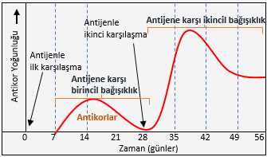
- Mikroplarla karşılaşan B lenfositleri antikor adı verilen proteinler üreterek bağışıklık sağlarlar. Bir kısım B lenfositleri ise bellek hücrelerine dönüşerek aynı mikropla tekrar karşılaşıldığında o mikrobu yok edecek olayları başlatır. Bu sayede bazı hastalıkları bir kere geçiren birey aynı hastalığı ikinci kez geçirmez.

BAĞIŞIKLIĞIN KAZANILMASI
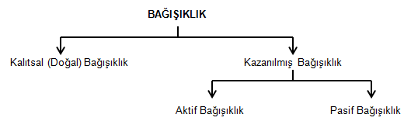
1. KALITSAL (DOĞAL) BAĞIŞIKLIK
- Canlının genetik özellikleri nedeniyle doğuştan sahip olduğu bağışıklıktır.
- Doğal bağışıklığın aktif hale geçmesi için vücudun daha önceden patojenle karşılaşıp karşılaşmamasının bir önemi yoktur.
- Vücuda giren antijene karşı vücutta hazır antikorun bulunması doğal bağışıklık olduğu gibi vücudun sahip olduğu pek çok özellikte doğal bağışıklık sağlar. Derinin mikroorganizmalara geçirgen olmaması, kanda fagositik hücrelerin bulunması, mide pH’ının 2 olması, gözyaşı bezlerinin bulunması doğal bağışıklık adına bireyin sahip olduğu adaptasyonlardır.
- Bazı insan ırklarının bazı hastalıklara yakalanmaması (siyahi insanların sarıhumma olmaması) veya diğer canlılarda hastalığa neden olan bir virüsün insanı etkilememesi kalıtsal bağışıklıktır.
2. KAZANILMIŞ BAĞIŞIKLIK
- Doğumdan sonra kazanılan bağışıklıktır. Aktif ve pasif olarak ikiye ayrılır.

a) Aktif Bağışıklık
Antijenlere maruz kaldıktan sonra ortaya çıkan bağışıklıktır. İki yolla kazanılır. Birisi çevredeki hastalık yapıcıların etkisine maruz kaldıktan sonra gelişen yani bulaşıcı hastalığı geçirmekle kazanılan bağışıklıktır. Diğeri ise gelecekte muhtemel bir tehlikeden korunmak için kontrollü şartlarda antikor üretimini sağlayan aşı yoluyla kazanılan bağışıklıktır.

AŞI
- Aktif bağışıklık sağlar.
- Toksin veya antijen içerir.
- Sağlıklı kişiye uygulanır.
- Koruyucu özelliktedir.
- Uzun süreli bağışıklık sağlar.
- Aşılamada laboratuvar ortamında üretilen ölü veya zayıflatılmış antijenler vücuda enjekte edilir. B lenfositlerinin bellek hücrelerini oluşturmasını sağlayarak aktif bağışıklığa sebep olur.
b) Pasif Bağışıklık
Hasta kişiye vücut dışından hazır olarak antikor verilmesiyle sağlanır. Annenin hamilelikte plasenta yoluyla, doğum sonrasında anne sütü ile çocuğuna aktardığı hazır antikorlar örnektir. Ayrıca biyoteknolojik yöntemlerle veya hayvanlardan üretilen antikorların hastalık sırasında serum olarak hastaya verilmesi pasif bağışıklık sağlar.
SERUM
- Pasif bağışıklık sağlar.
- Antikor veya antitoksin içerir.
- Hasta kişiye uygulanır.
- Tedavi edicidir.
- Kısa süreli bağışıklık sağlar.
- Sığır veya atın kanından elde edilir.
OTOİMMÜN HASTALIKLAR: Vücudun belirli bir bölgesinde antijen tanıma sistemi bozulursa bağışıklık sistemi hücreleri, hücre ve dokulara karşı antikor üretir. Yanlış antikor üretimi ile hücre ve dokular zarar görür. Hastalıklar ortaya çıkar. Tip I şeker hastalığı yanlış antikor üretimi sonucu oluşan bir hastalıktır. İnsülin üreten pankreasın beta hücreleri bağışıklık sistemi hücreleri tarafından tahrip edilir ve insülin üretimi gerçekleşmez.
ALERJİLER: Antijenlere karşı uygun olmayan bağışıklık yanıtı ile ortaya çıkan hastalıklardır. Alerjiye neden olan antijenlere alerjen denir. İnsanlarda beslenme ve solunum yollarıyla vücuda girerek tepkilere neden olabilirler.

